# zentao搭建文档

## 一、环境：

需要部署lamp环境

下载zentao地址：

<https://sourceforge.net/projects/zentao/files/9.2/ZenTaoPMS.9.2.stable.zip/download>

帮助文档：<http://www.zentao.net/book/zentaopmshelp/38.html>

## 二、安装

### 1、解压到web根目录

unzip ZenTaoPMS9.2.stable.zip

### 2、访问http://your_ip/zentaopms/www/index.php点击开始安装

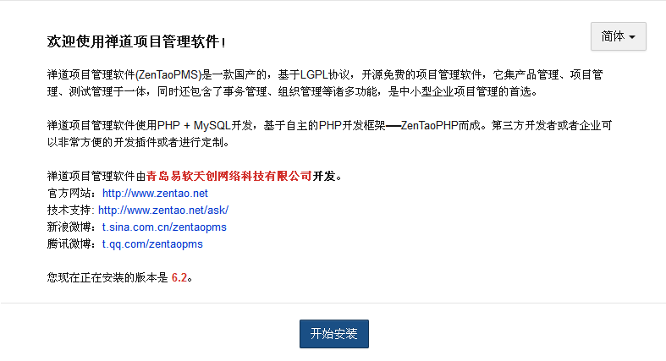

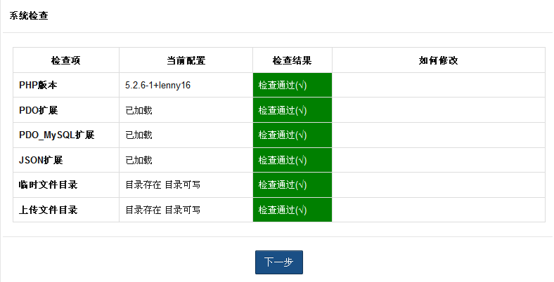

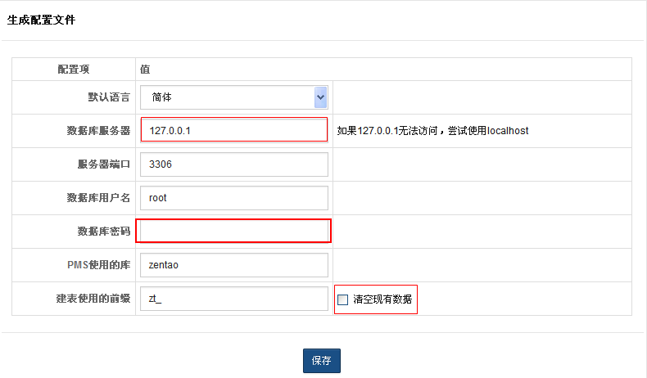

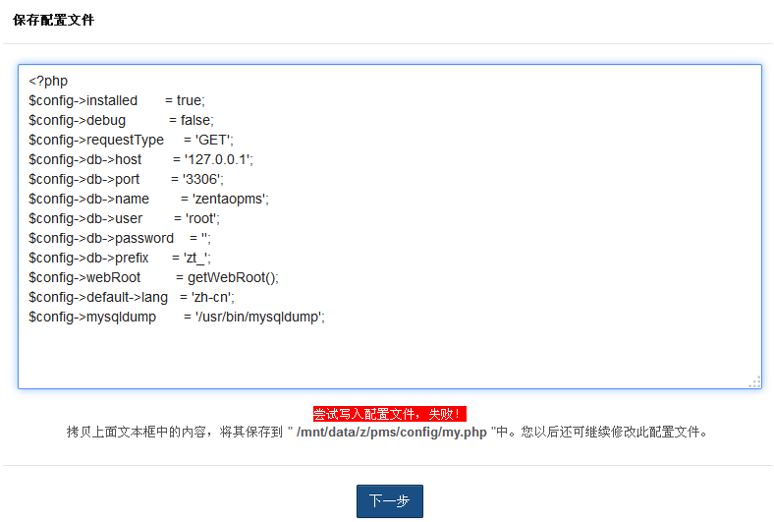

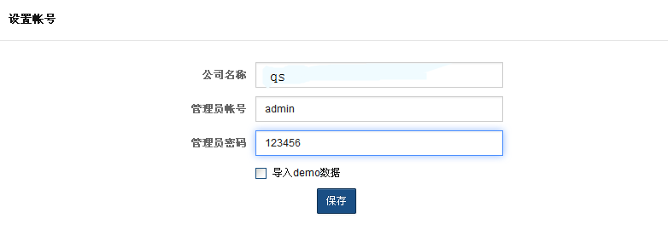

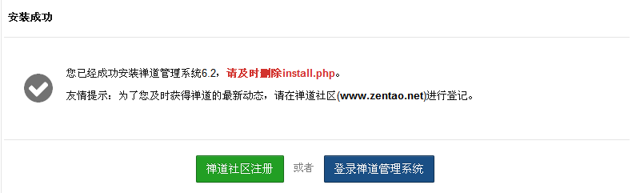

安装完毕

### 4、在apache2中添加访问

**vim /etc/apache2/site-enabled/zentao**

Alias /zentao /var/www/zentaopms/www

<VirtualHost *:80>

ServerName zentao.shoushudashi.com

DocumentRoot /var/www/zentaopms/www/

<Directory /var/www/zentaopms/www/>

Options Indexes

AllowOverride None

Order allow,deny

allow from all

</Directory>

</VirtualHost>

登录:

